台南縣仁德國小九十七學年度第一學期終止筆測驗數學科試題  南ㄧ版第十一冊第一單元至第六單元 |  | 班級： 座號  姓名： | 家長  簽名

一、選擇題：每題2分、共8分
- 39÷3＝13，3和13都是39的什麼？（①質數②合數③因數④倍數
- 衍翔用果汁機打果汁，一次能打出3.75 公升的果汁，打了2次之後，再平均分裝到10個杯子中，則每個杯子裝有多少公升的果汁（①0.25②0.5③0.75④1.25）公升

- 0.679中7的位名是什麼？（①個位 ②十分位 ③百分位 ④千分位）
- 下列哪一個不是42的因數？（①2 ②3 ③4 ④7）
二、比比看：每題2分、共10分
在□中填入＞、＜或＝：
- 2$\frac{6}{7}$×$\frac{7}{6}$□$\frac{7}{6}$

- 12÷0.8□12

- 6公噸7公斤□6.7公噸

- 8.32×0.99□8.2368

- 2 ×$\frac{1}{3}$（ ）2
三、連連看：
1 把一樣大的連起來：(12分)
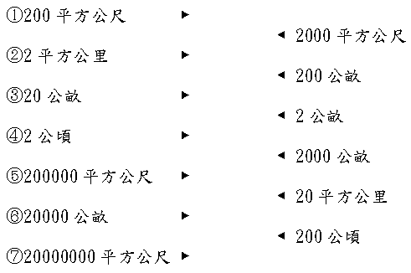

2.把答案相同的連起來：(10分)
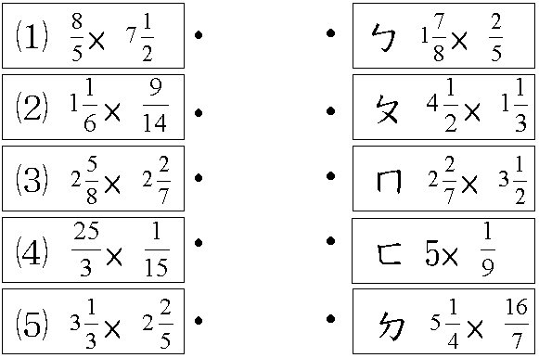

3.把下面各數質因數分解，並找出各數的質因數：(12分)
⑴ 12質因數分解( )
質因數：( )
⑵ 38質因數分解( )
質因數：( )

⑶ 72質因數分解( )
質因數：( )

四、配合題：每格2分、共22分

- ◎選出適當的容量測量單位：
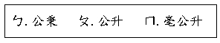
⑴1個游泳池的水量大約是100（ ）
⑵爸爸的茶壺大約可以裝200（ ）的茶。
⑶1個家庭水塔的容量大約是1058（ ）。
⑷弟弟的水壺容量大約是800（ ）。
⑸1臺消防車的水箱容量大約是10（ ）
⑹1瓶洗衣精的容量大約是2（ ）。

- ◎選出符合條件的形體：
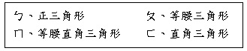
（ ）⑴有直角。
（ ）⑵只有2個邊一樣長。
（ ）⑶只有2個角一樣大。
（ ）⑷3個邊一樣長。
（ ）⑸3個角一樣大。

五、應用題：每題4分、共16分
- 6公尺的鐵條重80公斤，1公斤重的鐵條長度是幾公分？

- 1～200之間，是15的倍數且是25的倍數，這樣的數有幾個？

- 每1.4公尺的布料可以裁製成一件圍裙，那麼8.02公尺長的布料可以裁製成幾件圍裙？還剩下幾公尺的布料？

- 亦進國小男生249人，女生333人，分搭渡輪到澎湖玩，每艘船男、女生人數一樣多，最多要租用幾艘船？

六、看圖填填看：每格2分、共10分
- 在沒有任何工具的情況下，求出圖中（ ）裡的角度：
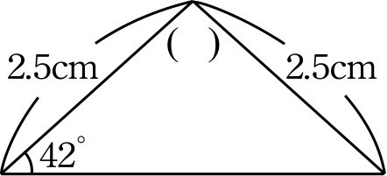 ( )

- 求出下列圖形的角度：
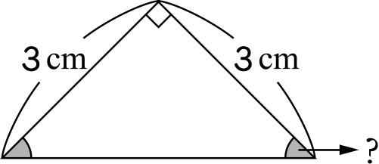 ( )

面積( ) 平方公分

- 求出下列圖形的角度：
